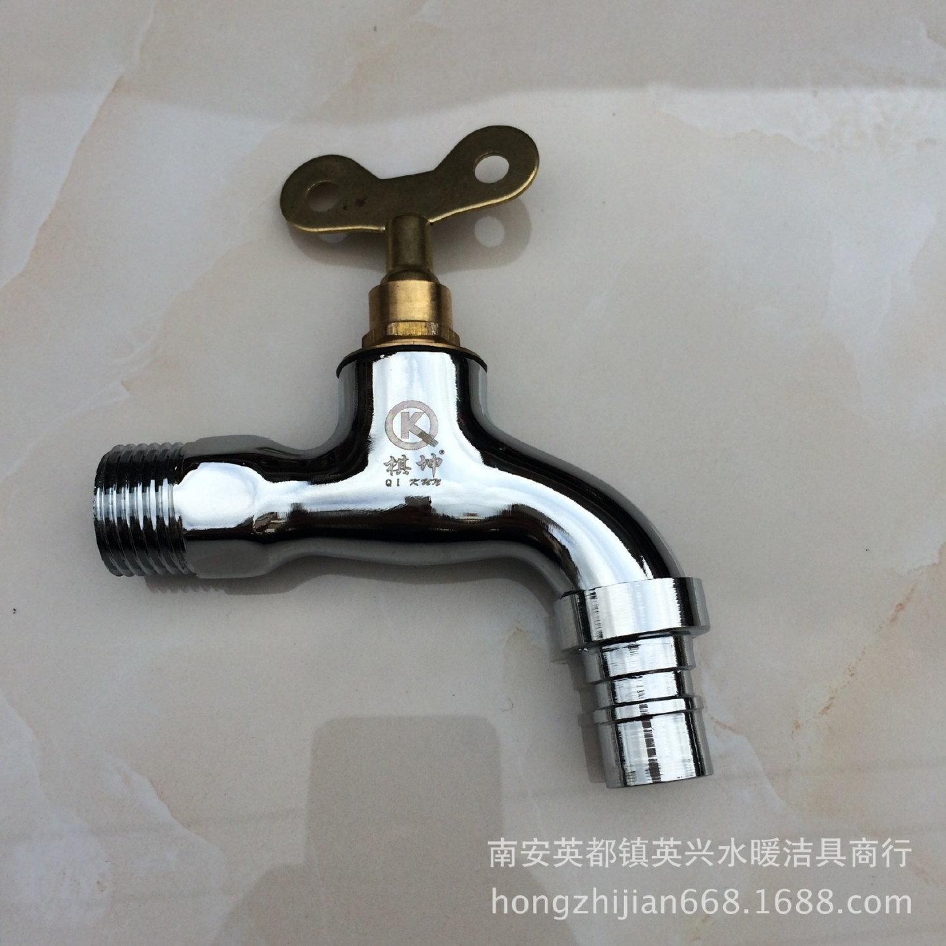
1、水嘴：
《水嘴用水效率限定值及用水效率等级》GB25501-2010于2011-07-01开始实施，其中水嘴用水效率等级分为三级：
1级：0.100 L/s； 2级：0.125 L/s； 3级：0.150 L/s
依据上述等级规定：
水嘴用水效率限定值为用水效率等级的3级；
水嘴节水评价值为用水效率等级的2级.
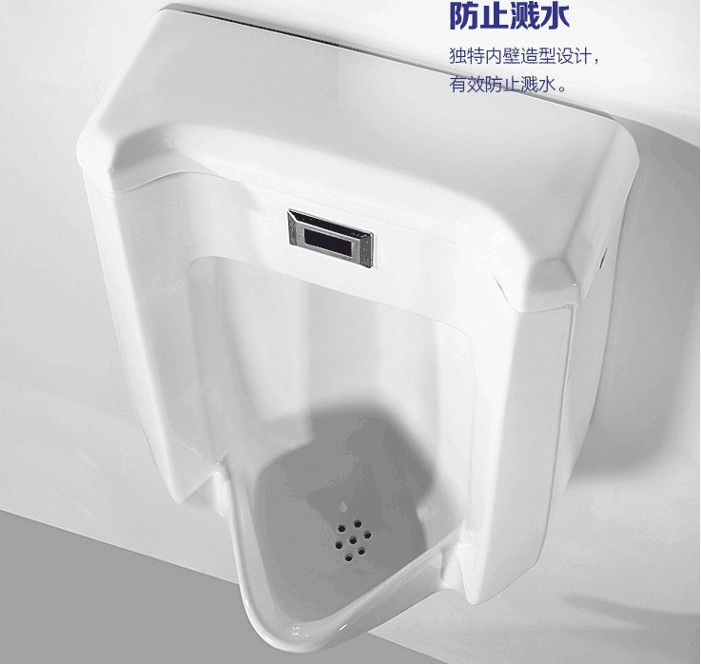
2、小便器：
《小便器用水效率限定值及用水效率等级》GB28377-2012于2013-04-01开始实施，其中水嘴用水效率等级分为三级：
1级：2.00 L； 2级：3.00 L； 3级：4.00 L
依据上述等级规定：
小便器用水效率限定值为用水效率等级的3级；
小便器节水评价值为用水效率等级的2级.
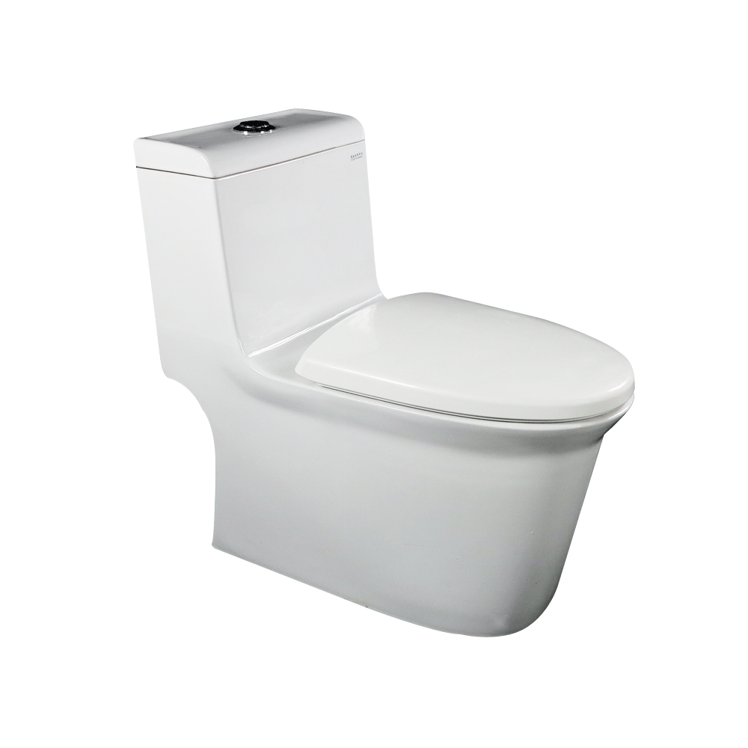
3、坐便器：
《坐便器用水效率限定值及用水效率等级》GB25502-2010于2011-07-01开始实施，其中单档和双档坐便器用水效率等级均分为五级：
单档：（平均值）
1级：4.00 L； 2级：5.00 L； 3级：6.50 L：
4级：7.50 L： 5级：9.00 L：
双档：（大档）
1级：4.50 L； 2级：5.00 L； 3级：6.50 L：
4级：7.50 L：5级：9.00 L：
双档：（小档）
1级：3.00 L； 2级：3.50 L； 3级：4.20 L：
4级：4.90 L： 5级：6.30 L：
双档：（平均值）
1级：3.50 L； 2级：4.00 L； 3级：5.00 L：
4级：5.80 L： 5级：7.20 L：
依据上述等级规定：
坐便器用水效率限定值为用水效率等级的5级；
坐便器节水评价值为用水效率等级的2级.
《坐便器水效限定值及用水等级》GB25502-2017（代替GB25502-2010）于2017-09-01开始实施，其中坐便器水效等级均分为3级：
坐便器平均用水量：
1级：≤ 4.00 L； 2级：≤ 5.00 L； 3级：≤ 6.40 L：
双冲坐便器全冲用水量：
1级：≤ 5.00 L； 2级：≤ 6.00 L； 3级：≤ 8.00 L：
依据上述等级规定：
坐便器水效限定值为水效等级的3级；
坐便器节水评价值为水效等级的2级.
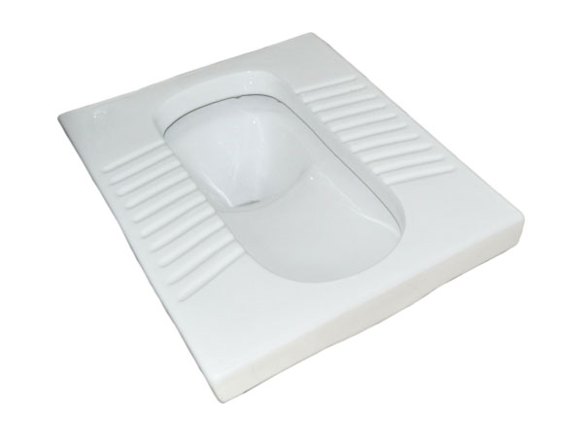
4、蹲便器：
《蹲便器用效率限定值及用水效率等级》GB30717-2014于2015-04-01开始实施，其中蹲便器用水效率等级分为三级：
1级：5.00 L； 2级：6.00 L； 3级：8.00 L
依据上述等级规定：
蹲便器用水效率限定值为用水效率等级的3级；
蹲便器节水评价值为用水效率等级的2级.
5、便器冲洗阀：
《便器冲洗阀用水效率限定值及用水效率等级》GB28379-2012于2013-04-01开始实施，其中大便器冲洗阀用水效率等级分为五级：
大便器冲洗阀：
1级：4.00 L； 2级：5.00 L； 3级：6.00 L：
4级：7.00 L： 5级：8.00 L：
小便器冲洗阀用水效率等级分为三级：
1级：2.00 L； 2级：3.00 L； 3级：4.00 L：
依据上述等级规定：
大便器冲洗阀用水效率限定值为用水效率等级的5级；
小便器冲洗阀用水效率限定值为用水效率等级的3级；
便器冲洗阀节水评价值为用水效率等级的2级.
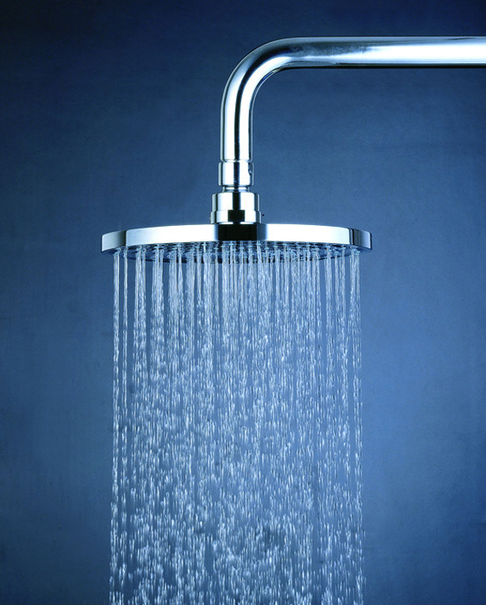
6、淋浴器：
《淋浴器用水效率限定值及用水效率等级》GB28378-2012于2013-04-01开始实施，其中淋浴器用水效率等级分为三级：
1级：0.08 L/s； 2级：0.12 L/s； 3级：0.15 L/s
依据上述等级规定：
淋浴器用水效率限定值为用水效率等级的3级；
淋浴器节水评价值为用水效率等级的2级.

